Cuadernillo: Simulacro Matemáticas 1
Código de examen: 1 | Versión: V001

Pregunta 1
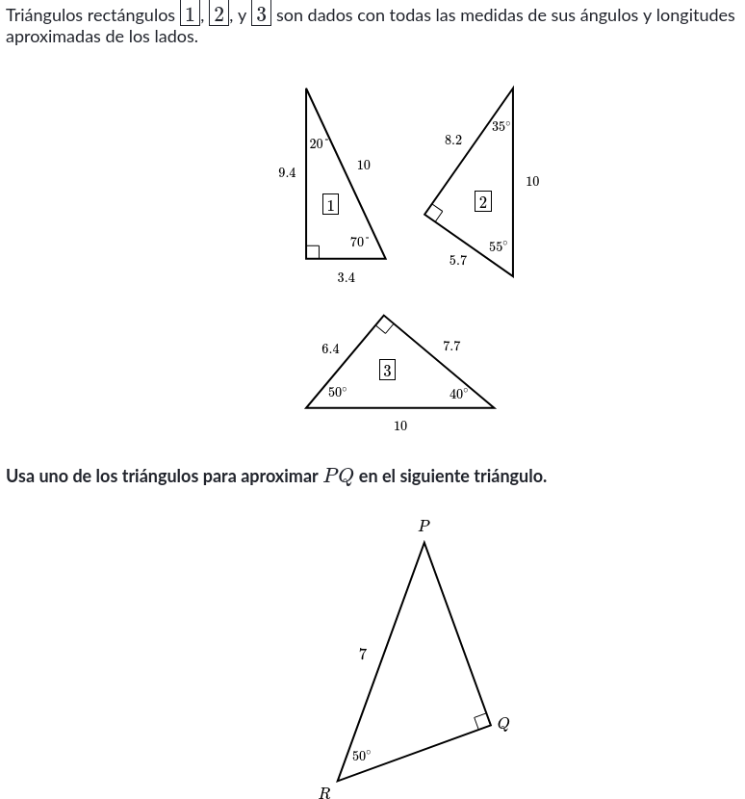
A. 5.4
B. 9.1
C. 4.5
D. 10.9

Pregunta 2
Se realiza una encuesta a un total de 50 personas, si el 73% son hombres, entonces la cantidad de mujeres, redondeado a cero decimales, es:
A. 33
B. 36
C. 34
D. 37

Pregunta 3
Se hace un estudio para realizar una asignación de becas a un conjunto de 200 personas; si sólo el 25% obtuvieron las becas, el número total de personas con beca fueron:
A. 150
B. 50
C. 25
D. 100

Pregunta 4
Se realiza una encuesta a un total de 60 personas, si el 64% son hombres, entonces la cantidad de hombres, redondeado a cero decimales, es:
A. 39
B. 22
C. 38
D. 64

Pregunta 5
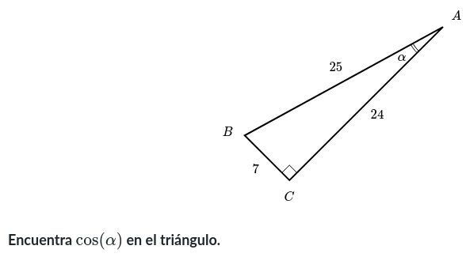
A. 24/25
B. 7/24
C. 7/25
D. 24/7

Pregunta 6
En la fórmula 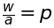, se quiere despejar la variable . ¿Cuál sería la opción correcta para despejar dicha variable?
A.
B.
C. 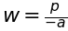
D.

Pregunta 7
En un colegio, la profesora Clara preguntó a sus estudiantes cómo llegan cada día a clases. Después de contar las respuestas, encontró que:
- La mitad de los estudiantes llega en bus escolar.
- Una cuarta parte llega caminando.
- El resto se reparte en partes iguales entre bicicleta y carro particular.
¿Cuál de las siguientes gráficas circulares representa mejor esta situación?
A. 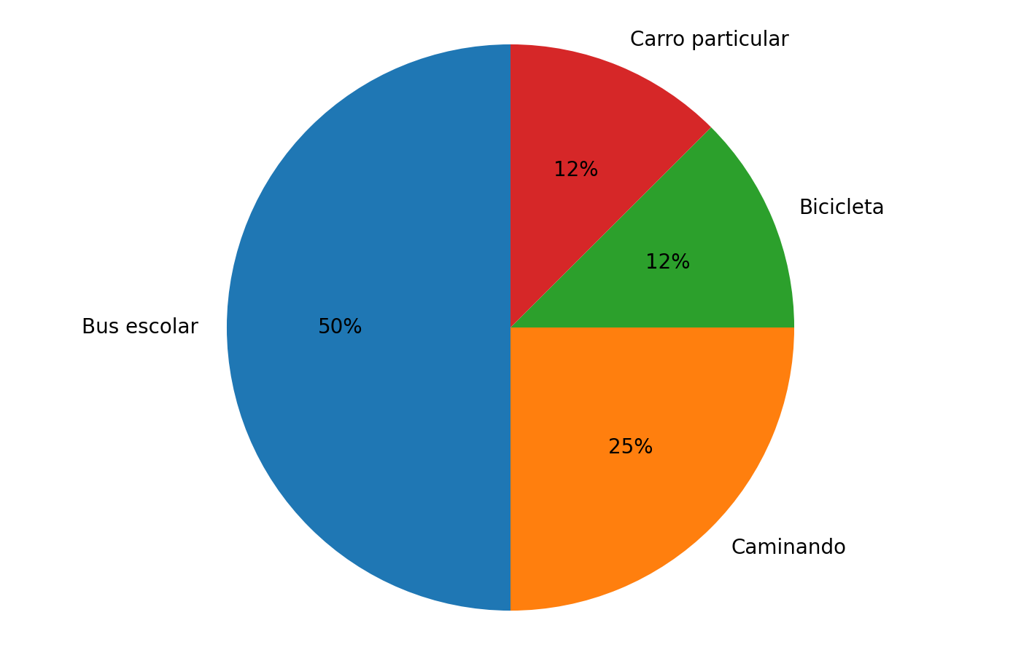
B. 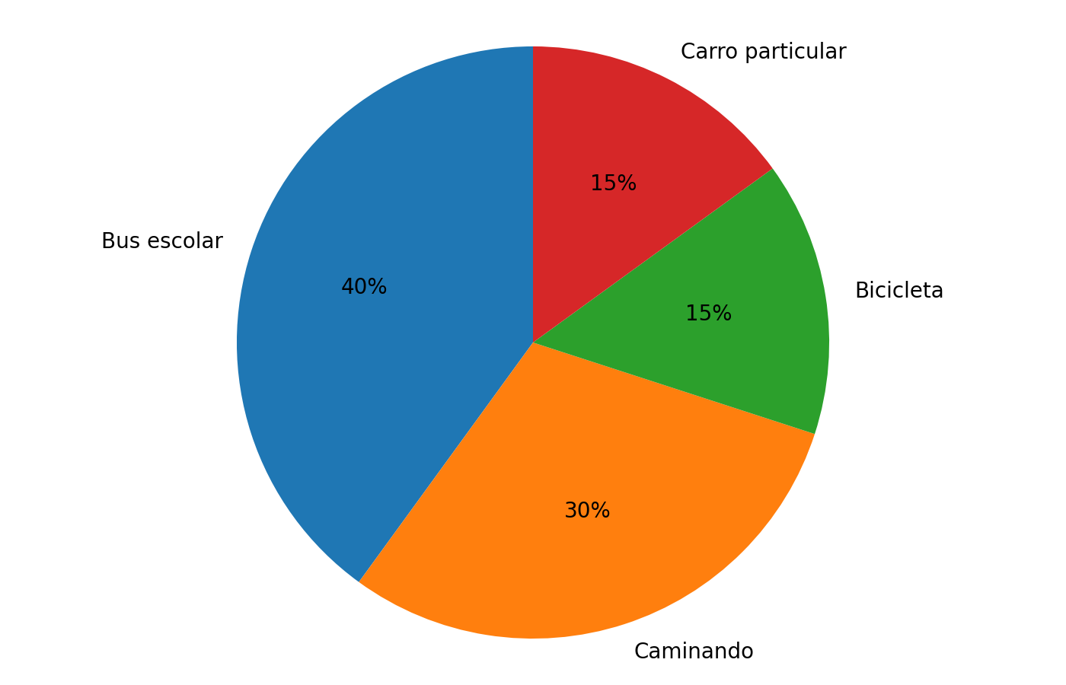
C. 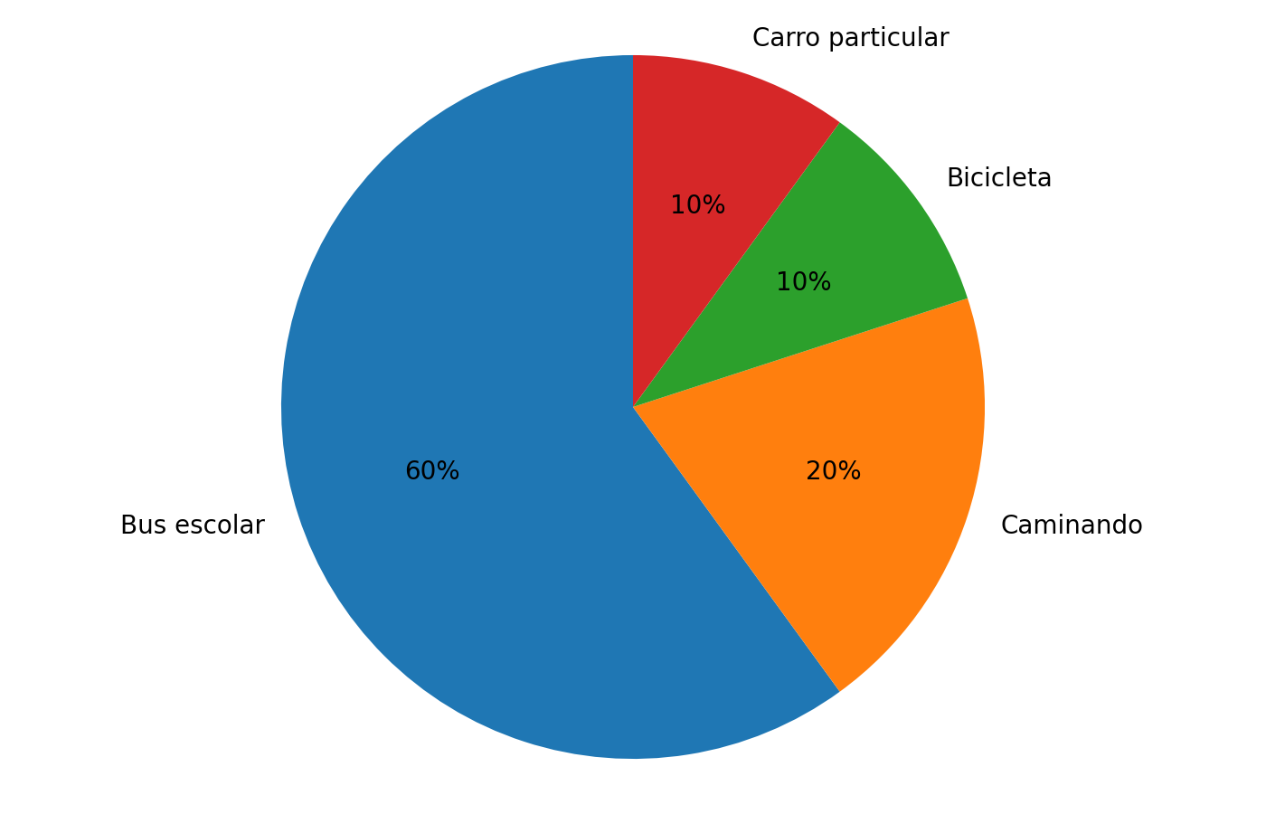
D. 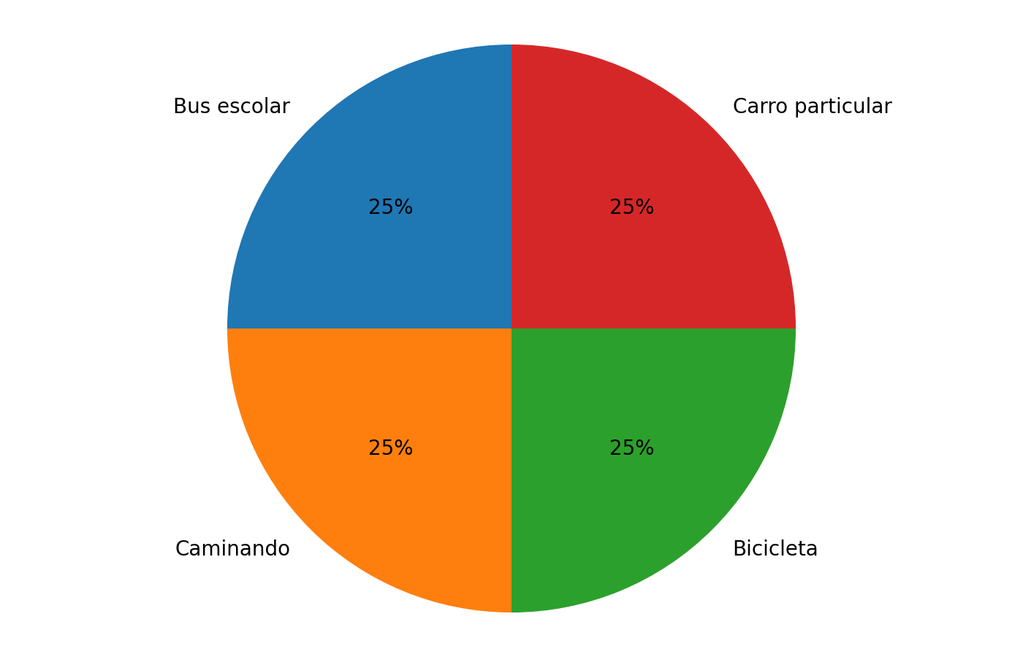

Pregunta 8
Los amigos de Stella le regalaron una clase de paracaidismo para su cumpleaños. Su helicóptero despegó del centro de paracaidismo ascendiendo en un ángulo de ‍ y recorrió ‍2.1 kilómetros antes de que ella saltara en dirección perpendicular al suelo, tal como se ve en la siguiente imagen:
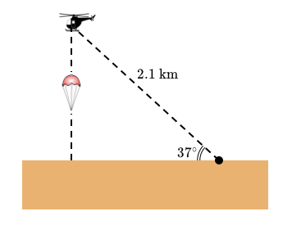
Si quisiera calcular a qué distancia del centro de paracaidismo aterrizó Stella, la fórmula adecuada sería:
A.
B.
C.
D.

Pregunta 9
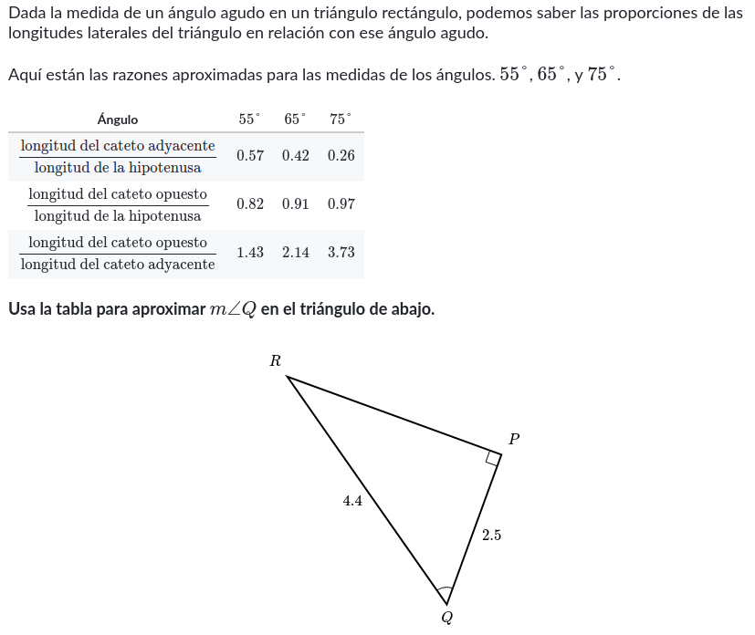
A. 65
B. 75
C. 45
D. 55

Pregunta 10
En la fórmula , se quiere despejar la variable . ¿Cuál es la opción correcta para expresar en función de y ?
A.
B. 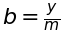
C.
D.

Pregunta 11
En la fórmula , se quiere despejar la variable . ¿Cuál sería la opción correcta para despejar dicha variable?
A.
B.
C. 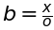
D.

Pregunta 12
En un colegio se encuestó a un grupo de estudiantes sobre el medio de transporte que usan para ir a clase. La gráfica de barras muestra la cantidad de estudiantes que usa cada medio de transporte.
Si en total participaron estudiantes en la encuesta, ¿qué porcentaje de ellos va caminando al colegio?
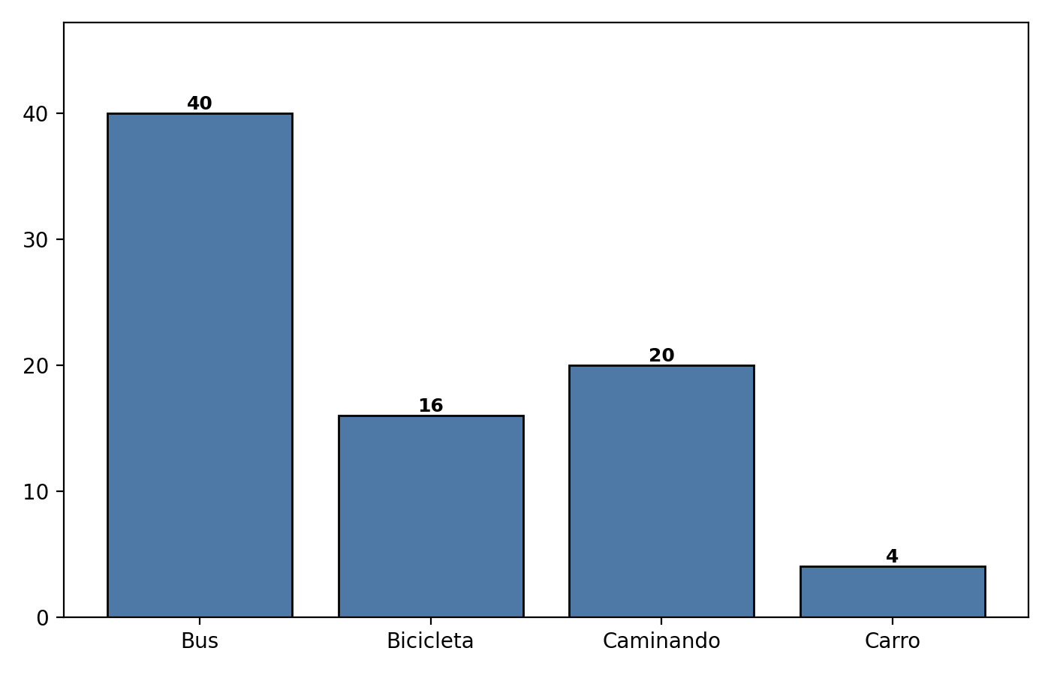
A.
B.
C.
D.

Pregunta 13
La familia López dispone de un presupuesto mensual de . En la siguiente gráfica circular se muestra cómo distribuyen su presupuesto en cinco categorías: vivienda, alimentación, transporte, educación y ahorro.
¿cuánto dinero en pesos gasta la familia López en alimentación cada mes?
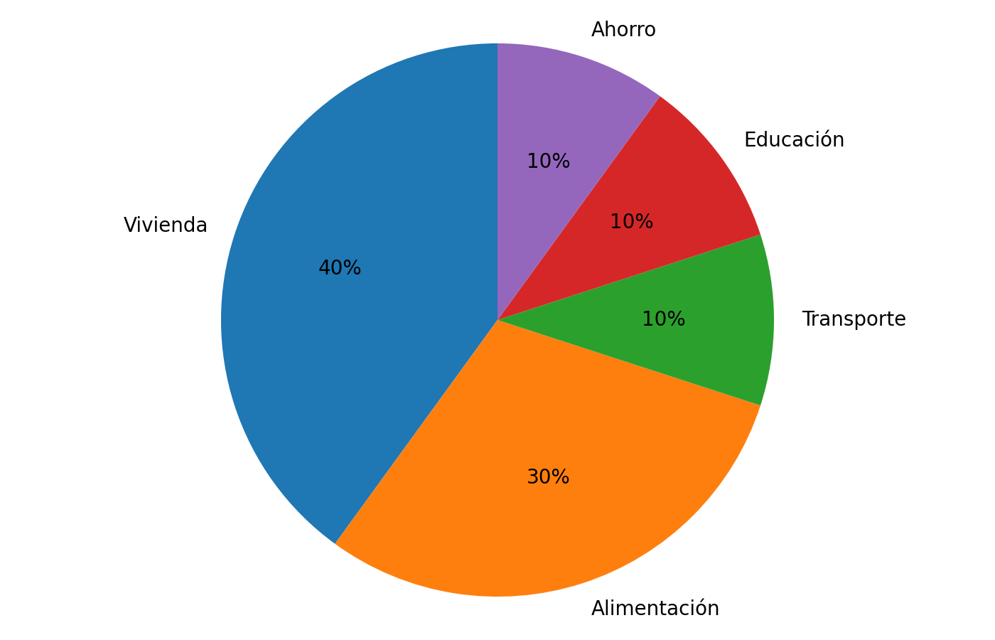
A.
B.
C.
D.

Pregunta 14
En la fórmula , se quiere despejar la variable . ¿Cuál sería la opción correcta para despejar dicha variable?
A.
B.
C.
D. 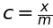

Pregunta 15
Una empresa registró el porcentaje de sus gastos mensuales en diferentes rubros, tal como se muestra en la siguiente tabla:
Rubro | Porcentaje de gasto
Salarios | 45%
Alquiler | 25%
Servicios | 15%
Publicidad | 10%
Otros | 5%
Cada porcentaje se representará con una barra proporcional sobre un total de unidades. ¿Cuál de los siguientes gráficos de barras representa correctamente estos datos?
A. Observa la grafica.
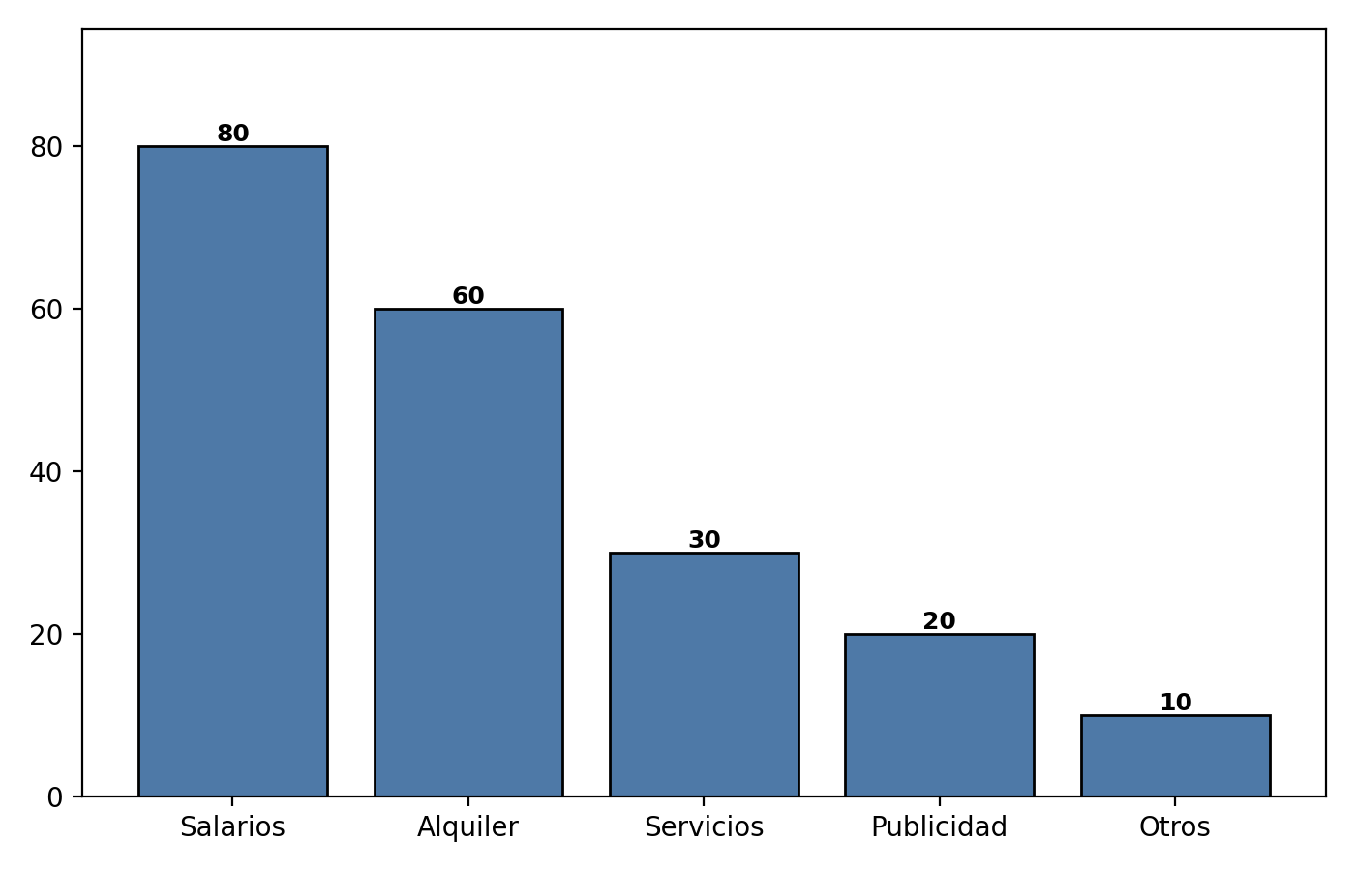
B. Observa la grafica.
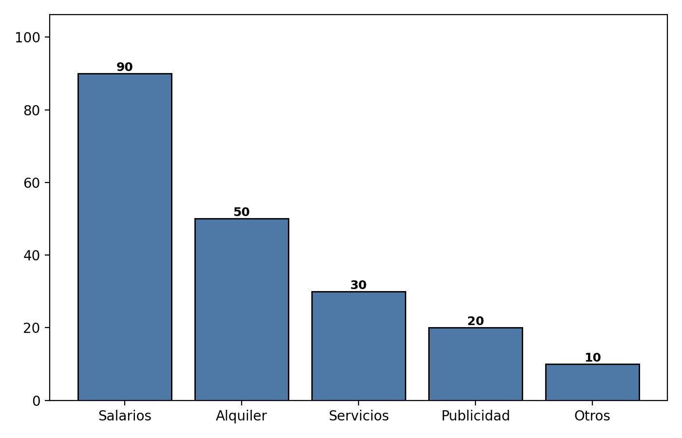
C. Observa la grafica.
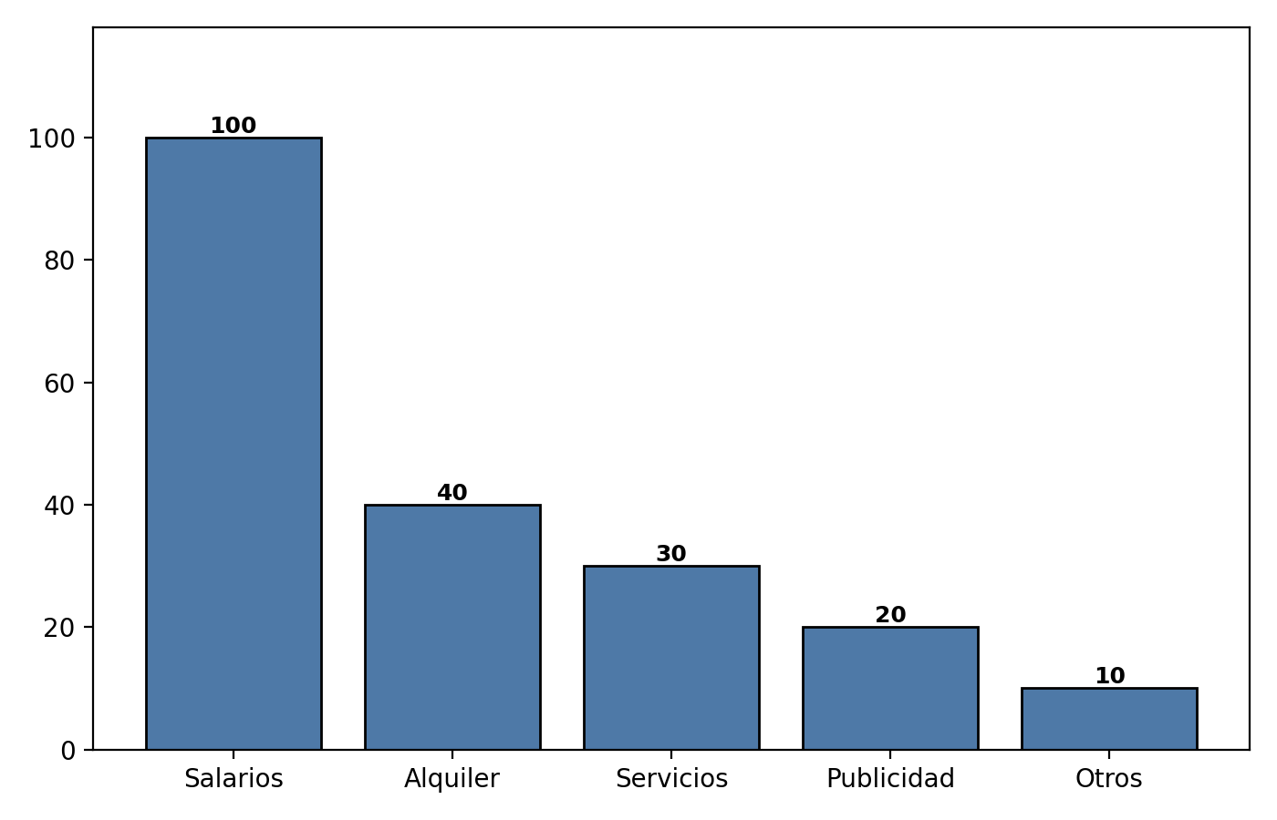
D. Observa la grafica.
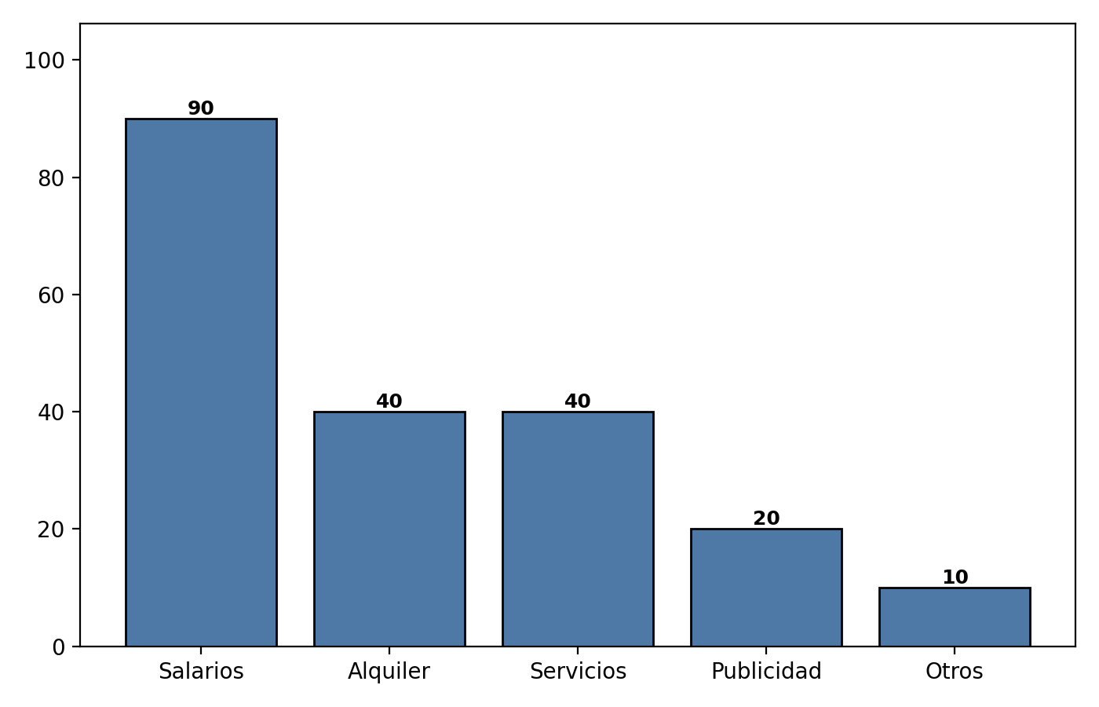

Pregunta 16
En un colegio se encuestó a un grupo de estudiantes sobre el medio de transporte que usan con más frecuencia para ir a clase. La siguiente gráfica circular muestra la distribución porcentual de las respuestas entre cuatro opciones: caminar, bicicleta, bus y automóvil.
Si la rectoría quiere priorizar una campaña ambiental dirigida a los dos medios de transporte que, juntos, representan el menor porcentaje de uso entre los encuestados, ¿cuáles deberían elegir según la gráfica?
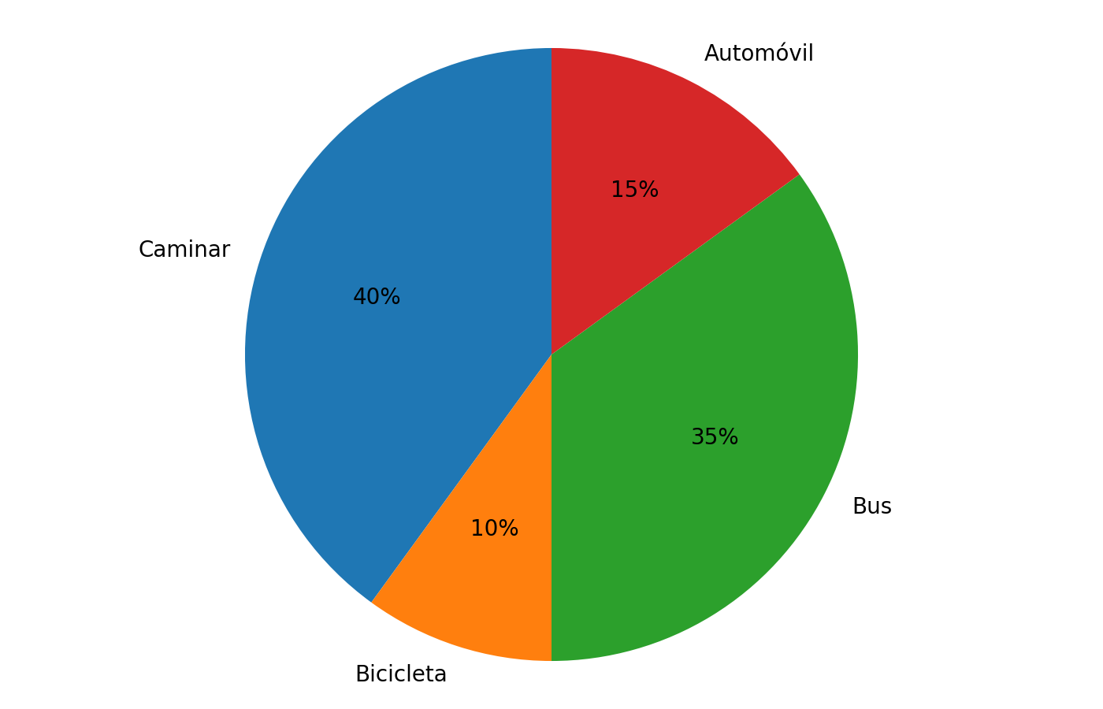
A. Bus y automóvil.
B. Bicicleta y automóvil.
C. Caminar y bus.
D. Caminar y bicicleta.

Pregunta 17
Una persona que vive en Colombia tiene inversiones en dólares en Estados Unidos, y sabe
que la tasa de cambio del dólar respecto al peso colombiano se mantendrá constante este
mes, siendo 1 dólar equivalente a 2.000 pesos colombianos y que su inversión, en dólares,
le dará ganancias del 3 % en el mismo periodo. Un amigo le asegura que en pesos sus
ganancias también serán del 3 %.
A. correcta, pues, sin importar las variaciones en la tasa de cambio, la proporción en
que aumenta la inversión en dólares es la misma que en pesos.
B. incorrecta, pues el 3 % representa un incremento, que será mayor en pesos colombianos,
pues en esta moneda cada dólar representa un valor 2.000 veces mayor.
C. incorrecta, pues debería conocerse el valor exacto de la inversión para poder calcular
la cantidad de dinero que ganará.
D. correcta, pues el 3 % representa una proporción fija en cualquiera de las dos monedas,
puesto que la tasa de cambio permanecerá constante.

Pregunta 18
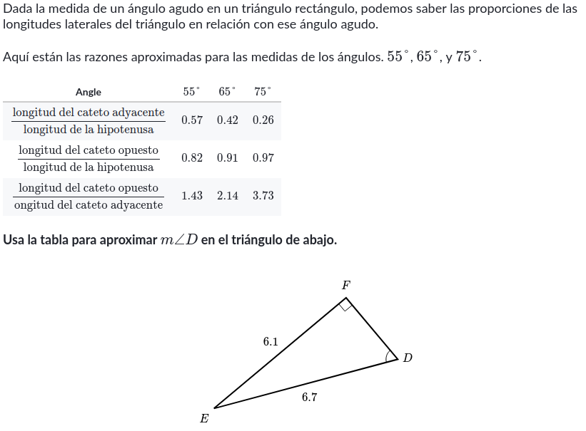
A. 75
B. 65
C. 55
D. 60

Pregunta 19
En la fórmula 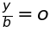, se quiere despejar la variable . ¿Cuál sería la opción correcta para despejar dicha variable?
A.
B.
C. 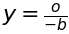
D.

Pregunta 20
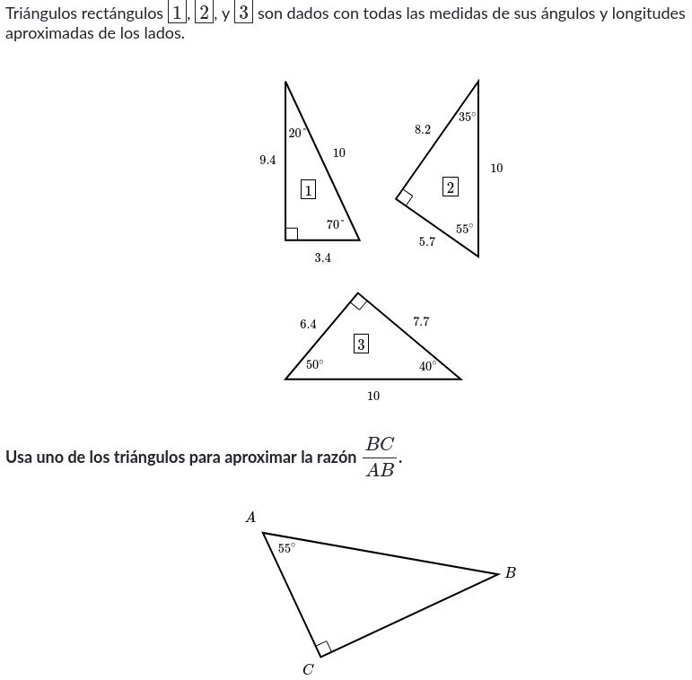
A. 0.57
B. 0.7
C. 1.44
D. 0.82

Pregunta 21
Vas a encontrar el error en la siguiente demostración:
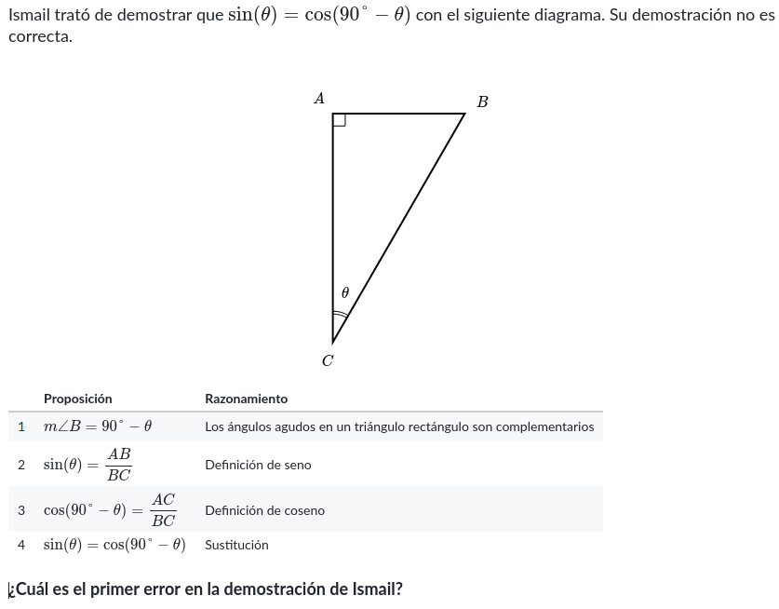
A.
B.
C.
D.

Pregunta 22
Los 2/3 de 3/5 son equivalentes a la fracción simplificada:
A. 6/15
B. 5/8
C. 3/3
D. 2/5

Pregunta 23
Un rescatista utiliza una escalera apoyada en un muro vertical para llegar a una ventana. La escalera forma un ángulo de con el suelo y la base de la escalera está a del muro. El rescatista consulta la siguiente tabla de razones trigonométricas:
Ángulo
Suponiendo que la escalera, el muro y el suelo forman un triángulo rectángulo, ¿a qué altura del suelo está la ventana, redondeado a un decimal?
A.
B.
C.
D.

Pregunta 24
Un total de 430 personas participaron en un concurso para ser beneficiados con becas. Si de ese total de personas sólo 10% fueron seleccionadas, entonces el número de seleccionados fue:
A. 34
B. 53
C. 43
D. 40

Pregunta 25
Resuelve el siguiente problema de aplicación:
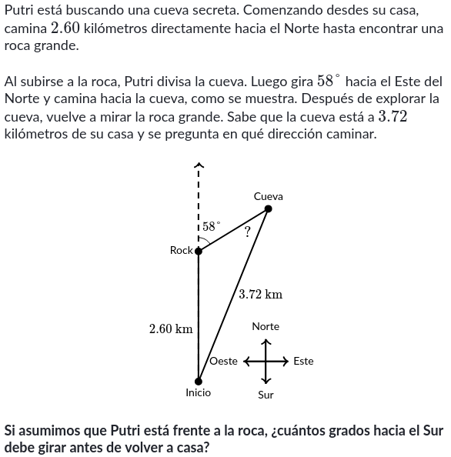
¿Cuál sería la fórmula adecuada para resolver el problema? Escoge una respuesta.
A. 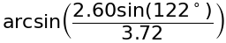
B. 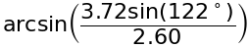
C. 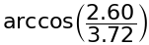
D. 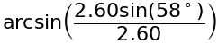

Pregunta 26
En la fórmula , se quiere despejar la variable . ¿Cuál sería la opción correcta para despejar dicha variable?
A.
B.
C. 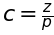
D.

Pregunta 27
En la fórmula 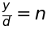, se quiere despejar la variable . ¿Cuál sería la opción correcta para despejar dicha variable?
A.
B.
C.
D. 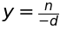

Pregunta 28
Vas a resolver el siguiente problema de aplicacción:
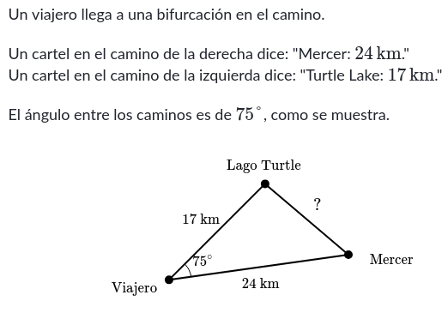
Si asumimos que ambos caminos son perfectamente rectos,
¿A qué distancia están Mercer y Turter Lake?
Selecciona la fórmula adecuada que sirve para calcular dicha distancia
A.
B. 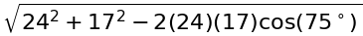
C.
D. 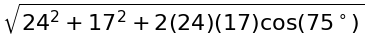

Pregunta 29
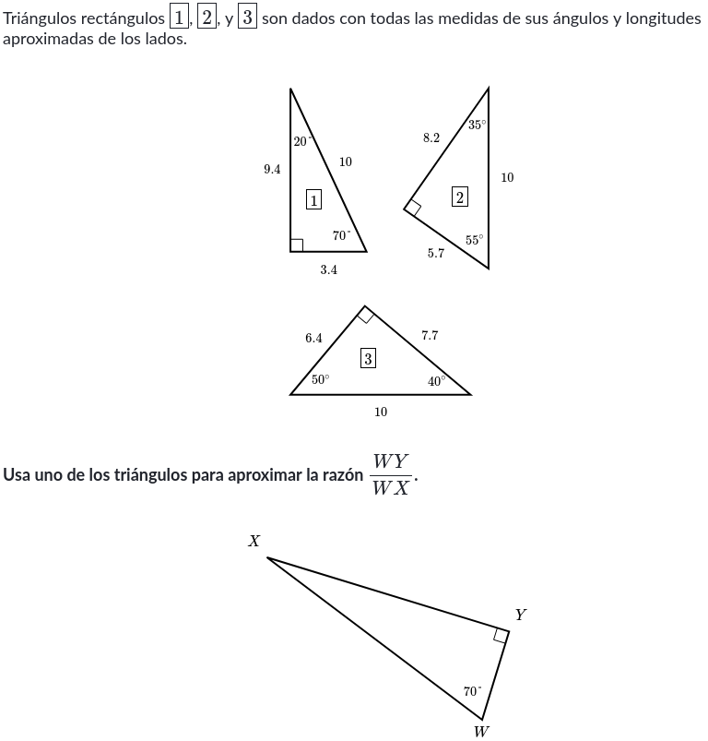
A. 1.06
B. 0.34
C. 2.76
D. 0.94

Pregunta 30
La siguiente gráfica de barras muestra cómo se distribuyen los estudiantes de un curso según el medio de transporte que utilizan para llegar al colegio (bus, bicicleta, caminando y carro). En total, en el curso hay 40 estudiantes.
¿Qué porcentaje de los estudiantes utiliza bicicleta para llegar al colegio?
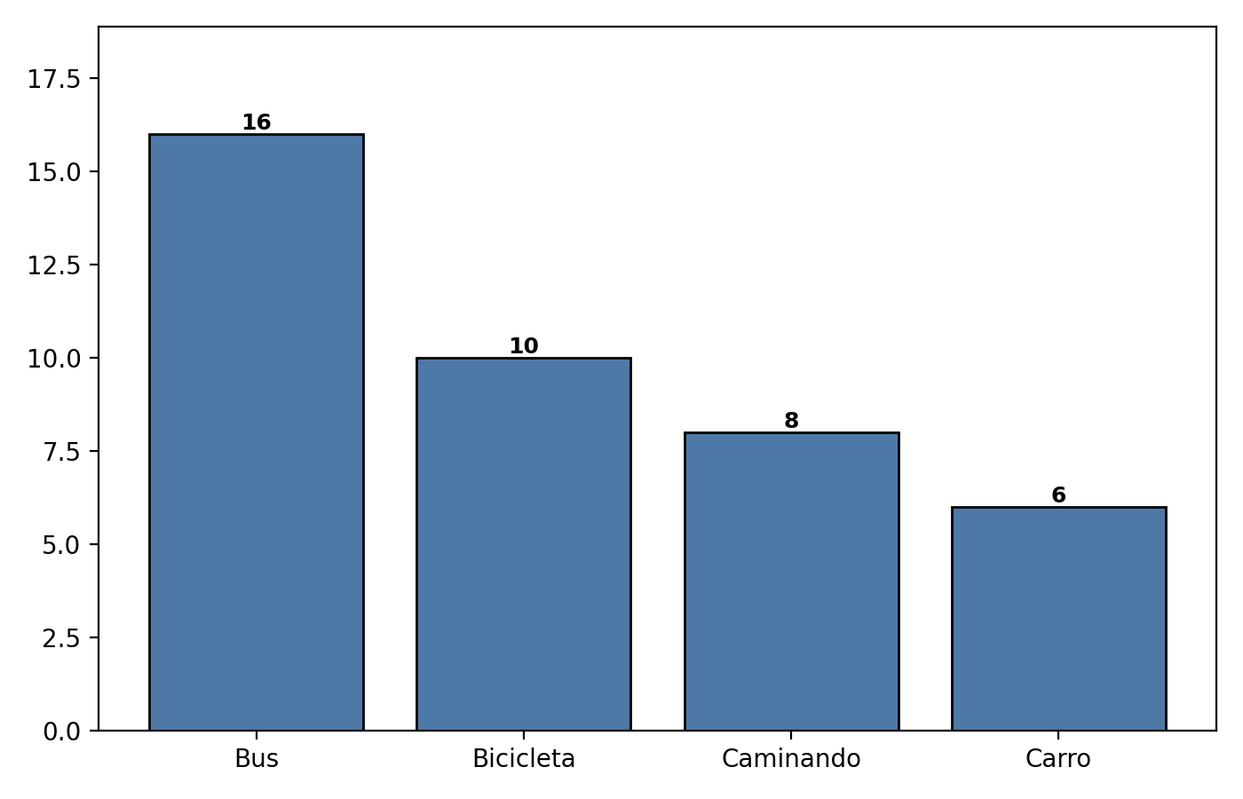
A.
B.
C.
D.

Pregunta 31
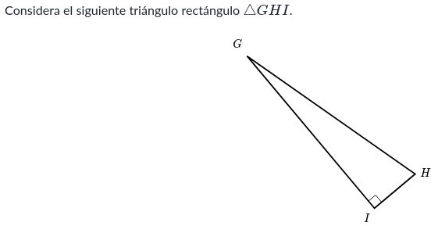
¿Cuál de las siguientes expresiones es equivalente a ?
A. 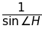
B.
C. 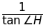
D.

Pregunta 32
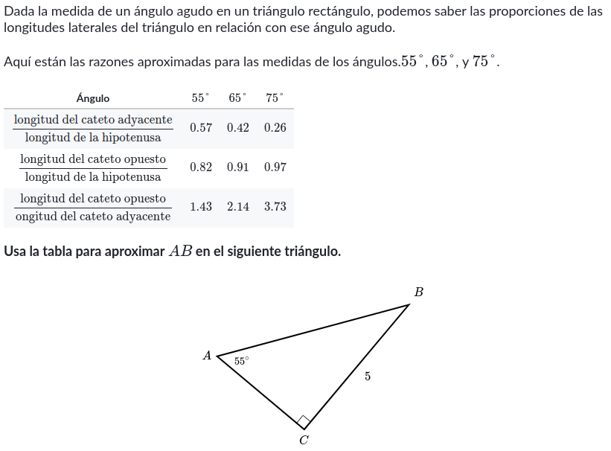
A. 4.1 unidades
B. 8.8 unidades
C. 2.85 unidades
D. 6.1 unidades

Pregunta 33
Un total de 440 personas participaron en un concurso para ser beneficiados con becas. Si de ese total de personas sólo fueron seleccionadas el 10% ,entonces el número de seleccionados fue:
A. 50
B. 66
C. 40
D. 44

Pregunta 34
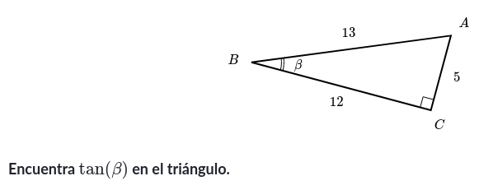
A. 5/12
B. 12/13
C. 5/13
D. 12/5

Pregunta 35
Se realiza una encuesta a un total de 64 personas, si el 26% son hombres, entonces la cantidad de mujeres, redondeado a cero decimales, es:
A. 16
B. 47
C. 46
D. 17

Pregunta 36
Una familia registró sus gastos mensuales en servicios públicos y organizó la información en la siguiente tabla:
Servicio público | Gasto (en unidades monetarias)
Energía eléctrica | 120
Agua | 80
Gas | 50
Internet y telefonía | 50
¿Cuál de los siguientes gráficos circulares representa correctamente la distribución porcentual de los gastos de esta familia en servicios públicos?
A. Observa la grafica.
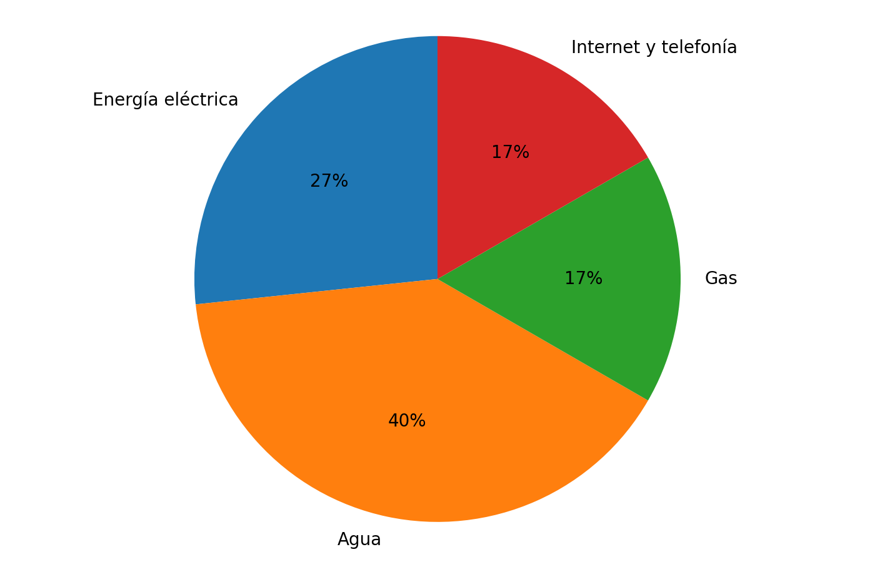
B. Observa la grafica.
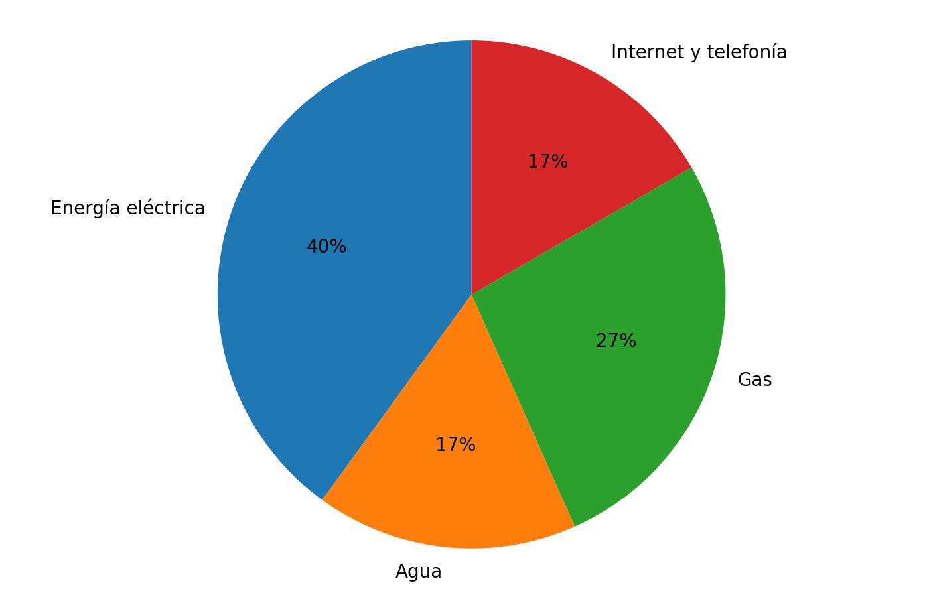
C. Observa la grafica.
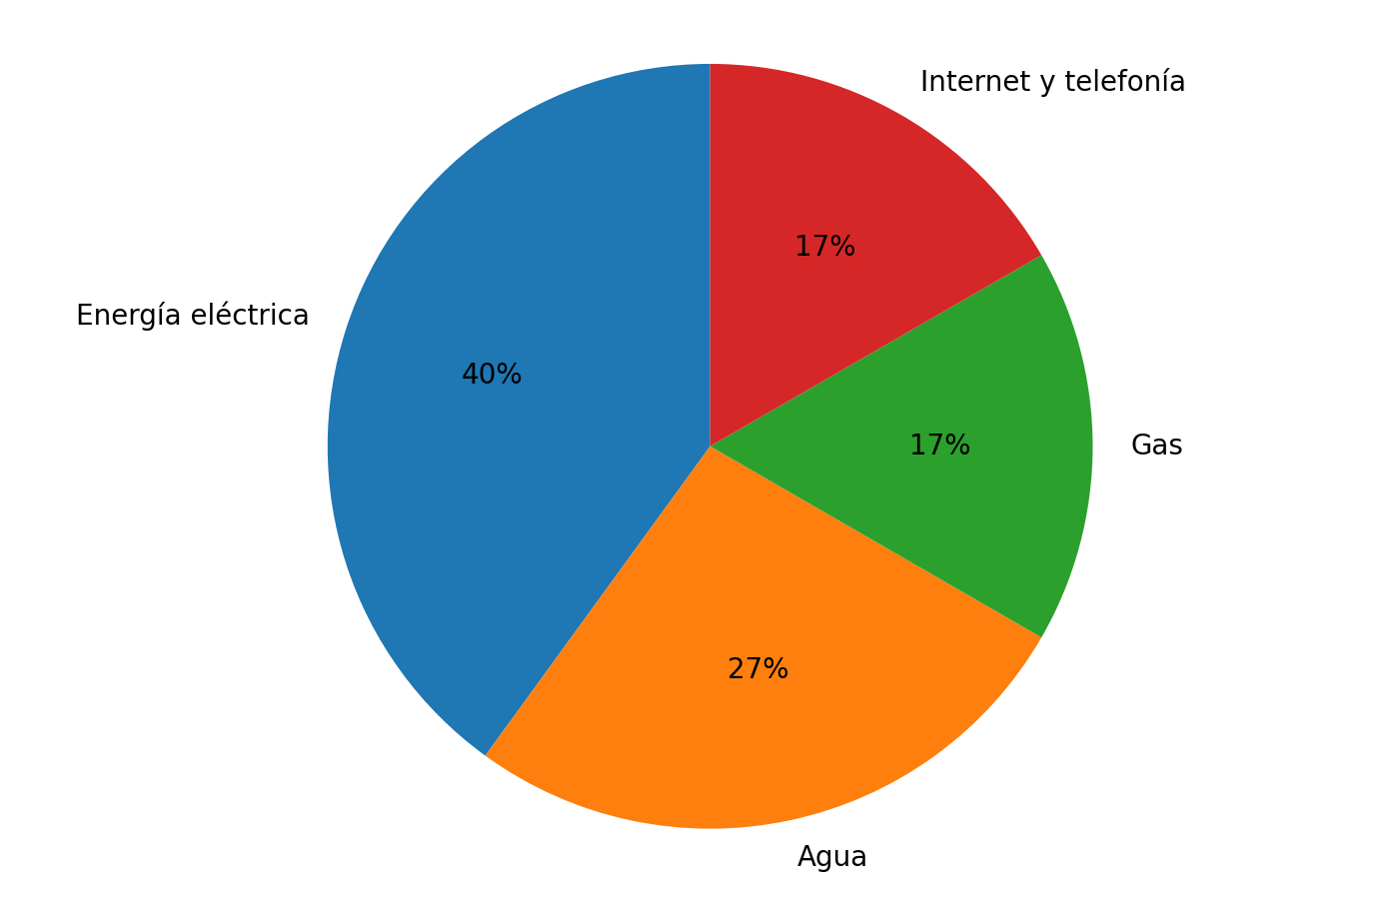
D. Observa la grafica.
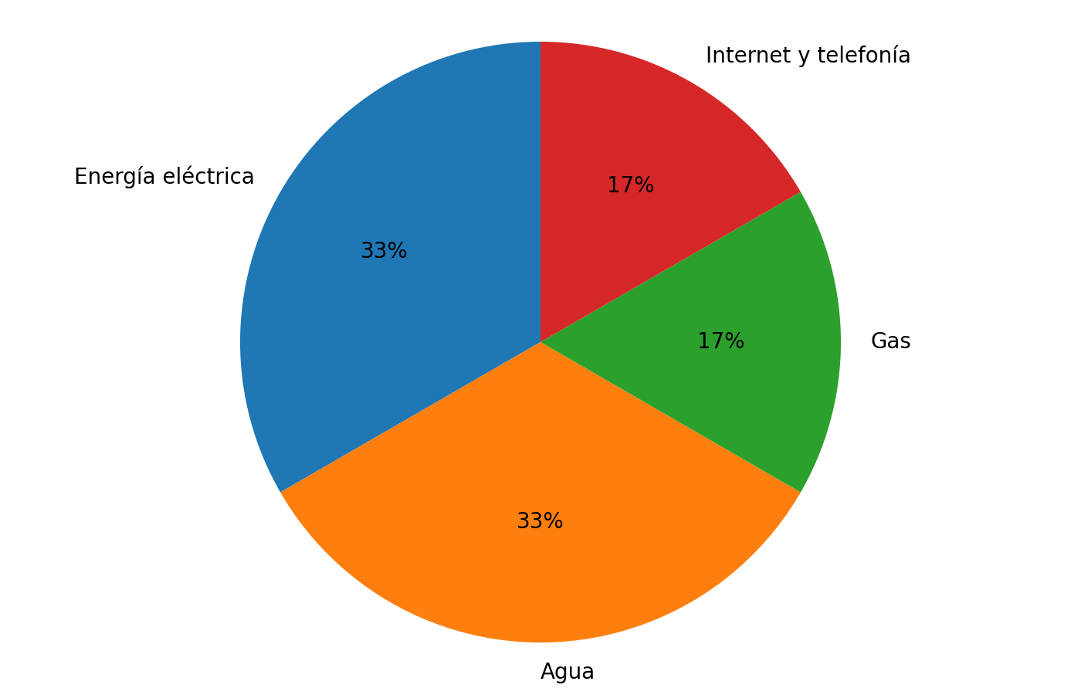

Pregunta 37
Se hace un estudio para realizar una asignación de becas a un conjunto de 300 personas; si sólo el 25% obtuvieron las becas, el número total de personas con beca fueron:
A. 75
B. 25
C. 225
D. 150

Pregunta 38
Se realiza una encuesta a un total de 50 personas, si el 73% son hombres, entonces la cantidad de hombres, redondeado a cero decimales, es:
A. 14
B. 36
C. 37
D. 13

Pregunta 39
Vas a encontrar la expresión equivalente
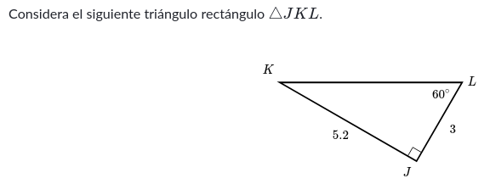
¿Qué expresión representa la longitud del lado KL?
A. 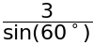
B. 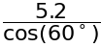
C. 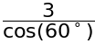
D. 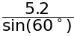

Pregunta 40
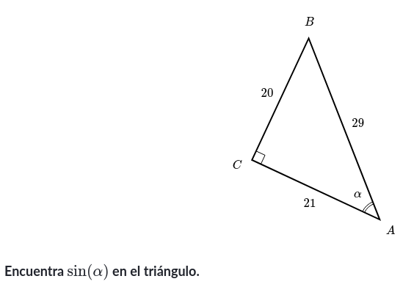
A. 20/29
B. 21/20
C. 20/21
D. 21/29

